К вопросу о транспортировке релятивистского электронного пучка в коаксиальном волноводе.
Кузелев М.В., Хапаева Е.А.
МГУ им. М.В. Ломоносова, Москва, РФ, e-mail: kuzelev@mail.ru, e_khapaeva@mail.ru
Найден предельный вакуумный ток [1] тонкого трубчатого релятивистского электронного пучка (РЭП) в цилиндрической дрейфовой камере двухсвязного (коаксиального) сечения:
$I_{b0}=I_{0}\frac{(γ^{2/3}−1)^{ 3/2}\text{ln}R_{2}/R_{1}}{2\text{ln}r_{b}/R_{1}⋅\text{ln}R_{2}/r_{b}}$. (1)
Здесь , $r_{b}$- средний радиус РЭП, $R_{2}$ и $R_{1}$ - внешний и внутренний радиусы коаксиала, $R_{2}>r_{b}>R_{1}$, $γ=( 1−u^{2}/c^{2})^{−1/2}$, $u$- скорость РЭП.
Получено дисперсионное уравнение для спектров частот волн плотности заряда РЭП в коаксиальном волноводе:
${\left(ω−k_{z}u\right)}^{2}=ω_{b}^{2}γ^{−3}Δ_{b}r_{b}I_{0}^{2}({χr}_{b})χ^{2}\frac{\left[\frac{K_{0}({χr}_{b})}{I_{0}({χr}_{b})}−\frac{K_{0}({χR}_{1})}{I_{0}({χR}_{1})}\right]\left[\frac{K_{0}({χR}_{2})}{I_{0}({χR}_{2})}−\frac{K_{0}({χr}_{b})}{I_{0}({χr}_{b})}\right]}{\frac{K_{0}({χR}_{2})}{I_{0}({χR}_{2})}−\frac{K_{0}({χR}_{1})}{I_{0}({χR}_{1})}}$, (2)
где $ω_{b}=\sqrt{4{πe}^{2}n_{0b}/m}$- ленгмюровская частота, $χ^{2}=k_{z}^{2}−ω^{2}/c^{2}$, $k_{z}$-продольное волновое число, $I_{0}(χ r), K_{0}(χ r)$- функции Бесселя, $Δ_{b}$- толщина трубчатого РЭП.
Построены дисперсионные кривые $ω(k_{z})$ медленных волн плотности заряда РЭП с параметрами близкими к используемым в экспериментах [2] (см. рисунок): $u=2,6⋅{\text{10}}^{\text{10}} {\text{см}}/с$, $R_{1}=0,5 \text{см}$, $R_{2}=2 \text{см}$, $r_{b}=1 \text{см}$. Кривым 1, 2, 3 соответствуют токи РЭП $I_{b}=8,2\text{kA}$, $I_{b}=\text{127},9\text{kA}$, $I_{b}=\text{295},2\text{kA}$.
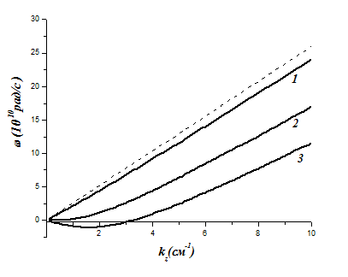
Из условия равенства нулю фазовой скорости медленной волны при $k_{z}→0$ (кривая 2 на рисунке) из дисперсионного уравнения (2) определен предельный пирсовский ток
$I_{\text{Пирса}}=I_{0}\frac{u^{3}}{c^{3}}γ^{3}\frac{\text{ln}R_{2}/R_{1}}{2\text{ln}r_{b}/R_{1}⋅\text{ln}R_{2}/r_{b}}$. (3)
Предельные токи (1) и (3) примерно вдвое превосходят соответствующие токи РЭП в односвязном пространстве дрейфа

Литература.
- Александров А.Ф., Кузелев М.В. Радиофизика. Физика электронных пучков и основы высокочастотной электроники: учебное пособие. М.: КДУ, 2007.
- Стрелков П.С., Ульянов Д.К. //Физика плазмы. 2000. Т.26, №4, с. 329-333.

